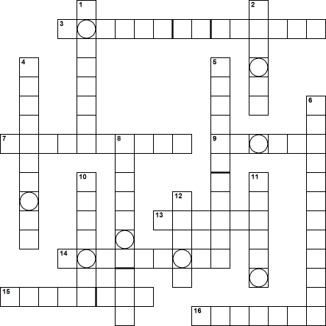

Ko bo križanka rešena, prepiši obkrožene črke v spodnjo tabelo. V besedilu poišči in zastavi vprašanje, na katero je ta beseda odgovor.

Na primer: če bi bila beseda ARABCI, bi lahko zastavili vprašanje: Kdo je vdrl v Španijo?

|  |
| --- |
|  |
| ? |

|  |  |  |  |  |  |  |  |
| --- | --- | --- | --- | --- | --- | --- | --- |
|  |  |  |  |  |  |  |  |

Vodoravno:

|  |  |
| --- | --- |
| 13. | Česa ljudje v dobi prazgodovine še niso znali? |
| 3. | Dva materialna vira. |
| 9. | Prva doba prazgodovine. |
| 16. | Zadnja doba prazgodovine. |
| 15. | Obdobje po prazgodovini. |
| 14. | Eno od ljudstev iz obdobja starega veka. |
| 7. | Verstvo, ki se je razširilo v srednjem veku. |

Navpično:

|  |  |
| --- | --- |
| 6. | Najdaljše obdobje zgodovine. |
| 4. | Vrsta virov iz prazgodovine. |
| 2. | Spoznali so jo ob koncu prazgodovine. |
| 1. | Druga doba prazgodovine. |
| 12. | Viri, ki so od takrat na razpolago. |
| 11. | Eno od ljudstev iz tega obdobja. |
| 8. | Obdobje po starem veku. |
| 10. | Eno od ljudstev, ki so se selila. |
| 5. | Ogrožali so Evropo na koncu srednjega veka. |
|  | veka. |

Kako rešuješ:

Ključi (vprašanja) so razvrščena tako, kot poteka besedilo v učbeniku.

Najprej reši vsa vprašanja za vodoravno in išči odgovore v besedilu.

Nato se vrni na začetek besedila in začni iskati odgovore za navpično.

Tako boš besedilo vsaj dvakrat prebral-a.